Red doméstica y servidor web con Cisco Packet Tracer



Manuel Fernández Crego

2ºDAW

EJERCICIO 1

Simulamos una topología de una red doméstica en packet tracer.

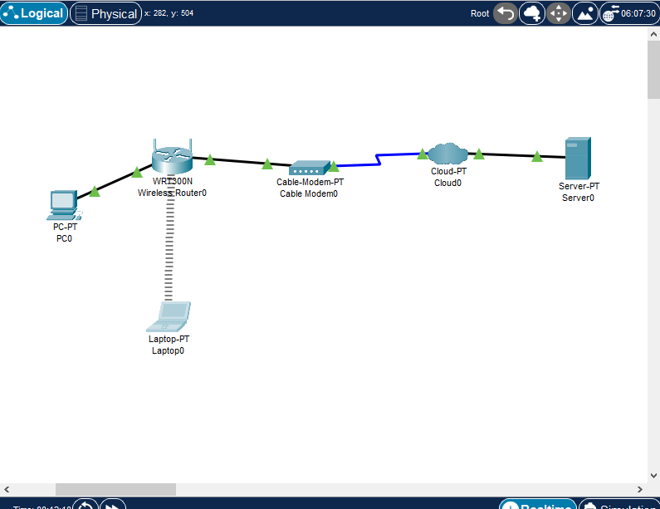

EJERCICIO 2

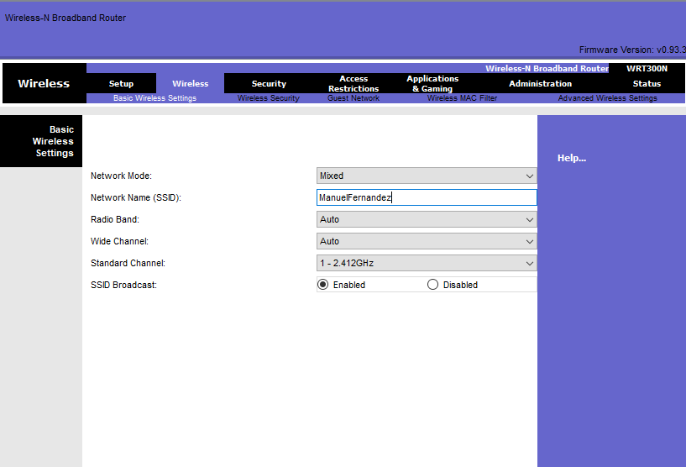En el programa (Packet Tracer) haciendo click sobre el router Wireless accedemos a las opciones de configuración, entre otras. Nos interesa en este caso modificar el nombre de la red que viene por defecto por el que se quiera. Para ello nos situamos en la pestaña “GUI” (interfaz gráfica de usuario), a continuación, Wireless, y finalmente en NetworkName (SSID – Service Set Identifier o Identificador de conjunto de servicios) ponemos el nombre que queremos.

A continuación configuramos la DNS (Sistema de nombres de dominio).

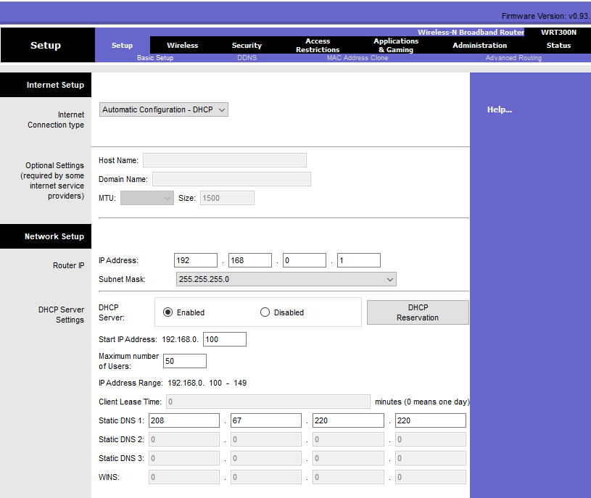

EJERCICIO 3

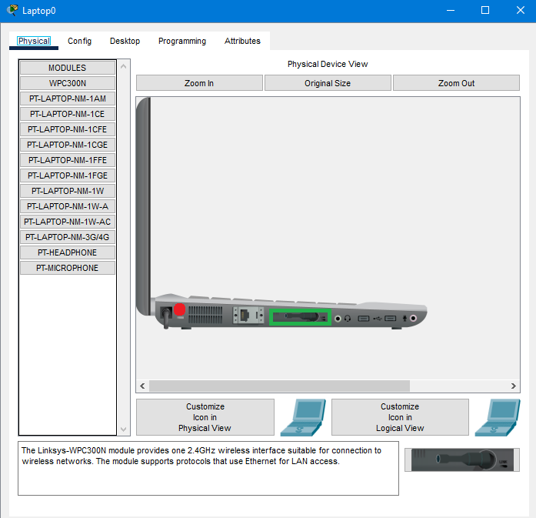Para conectar el portátil a la red inalámbrica, primero accedemos a la configuración de la máquina, habilitando la antena wifi. Primero hay que apagar el portátil en el botón de encendido(rojo) y colocar la antena wifi en su sección (verde), de este modo:

Posteriormente tras la colocación de la conexión wifi, encendemos el portátil, seguidamente seleccionamos la opción “desktop” y buscamos la opción pc inalámbrico para poder conectar el portátil a nuestra red: ManuelFernandez.

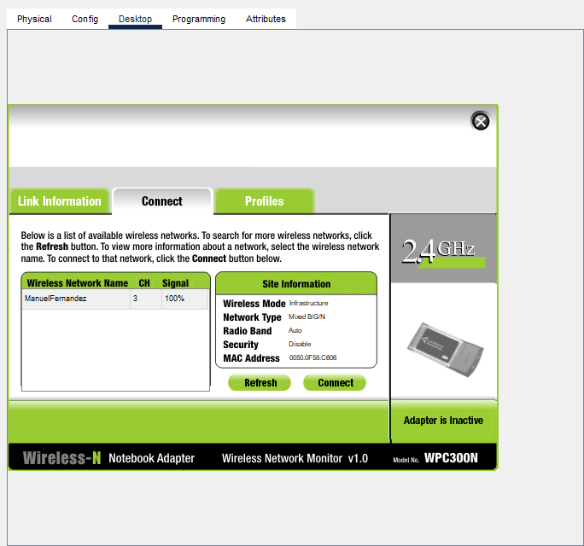

A continuación, sólo tenemos que seleccionar la red, y pulsar en conectar como se puede apreciar en la imagen superior. Y en la imagen inferior vemos que el portátil se encuentra conectado (línea entrecortada).

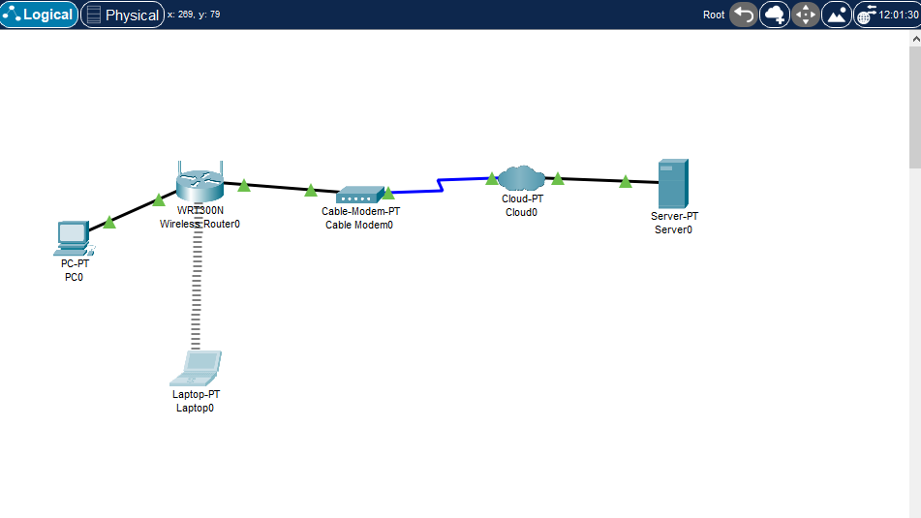

EJERCICIO 4

Ahora tenemos que configurar el pc conectado a la red, mediante cable, debiendo seleccionar IP Configuración, posteriormente DHCP, que nos permitirá almacenar la dirección IP (dirección lógica) y la dirección MAC (dirección física de la tarjeta de red). Para evitar que el servidor (DHCP) pueda proporcionar a dos equipos diferentes la misma dirección IP, lo que generaría caos en la red local. El servidor DHCP sabrá en todo momento, quién ha estado en posesión de una IP, cuánto tiempo y cuándo se ha asignado a otro cliente.

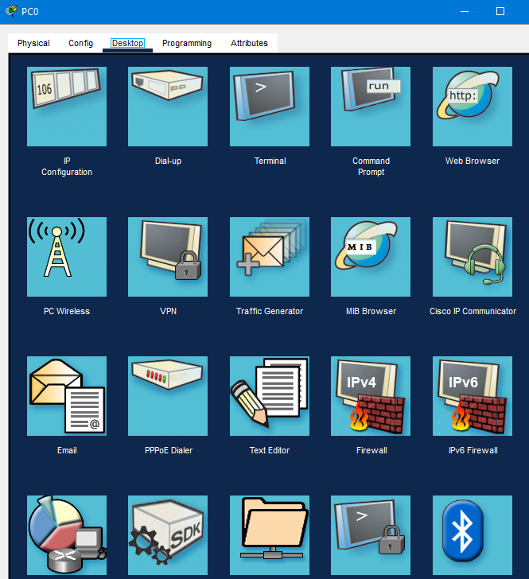

Tras seleccionar “Comand Prompt” para introducir por consola ipconfig /all, escribimos el comando en la consola para que nos muestre la dirección IP y MAC.

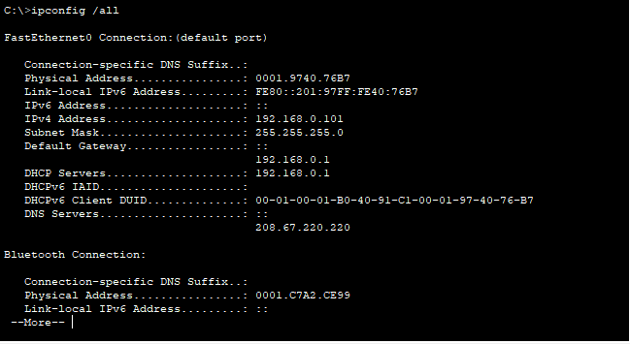

EJERCICIO 5

Configuramos la DNS del servidor, que nos permite la “traducción de un nombre”, so solicitudes de nombres en direcciones IP. Ej.: Si escribimos Google, la DNS lo traduce por la dirección IP de Google.

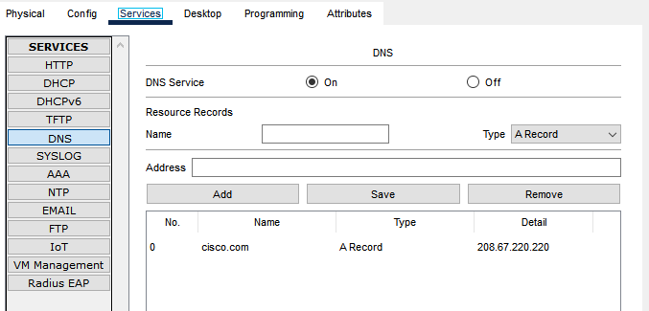

EJERCICIO 6

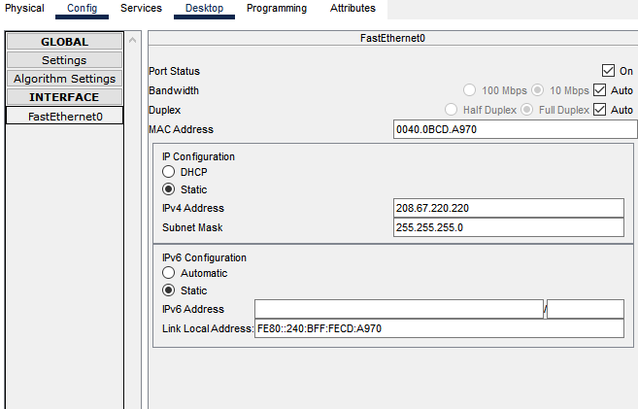

EJERCICIO 7

El ping desde el PC:

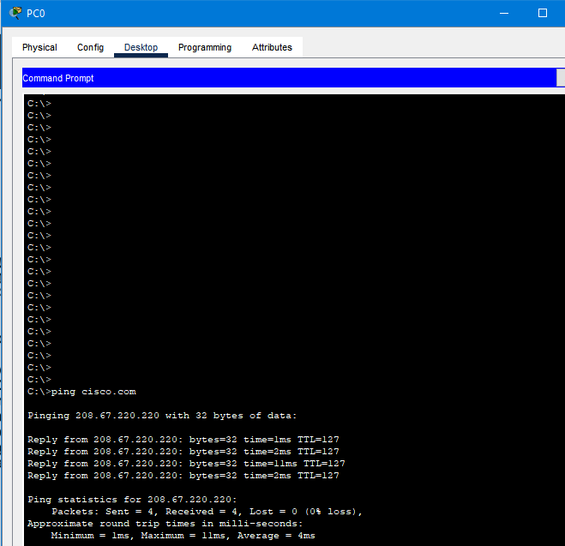

El ping desde el portátil:

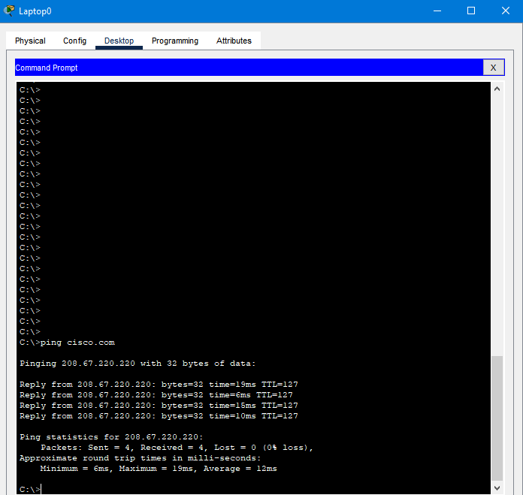

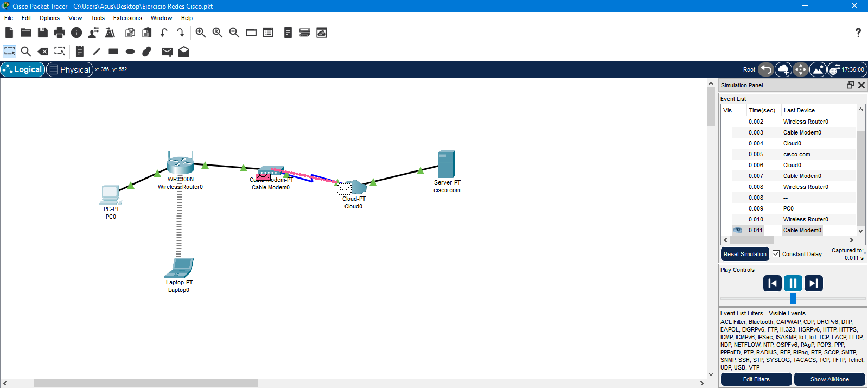EJERCICIO 8

EJERCICIO 9

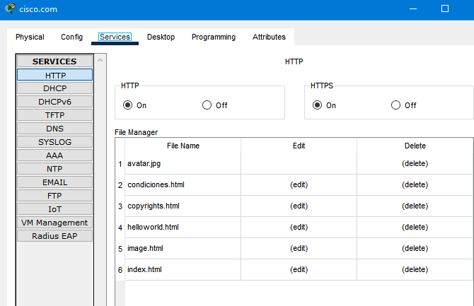

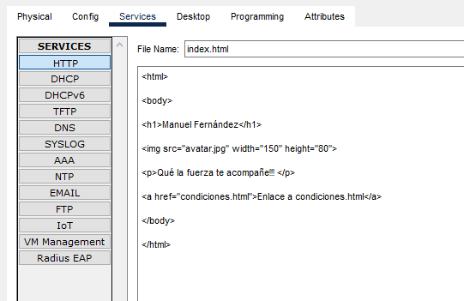EJERCICIO 10

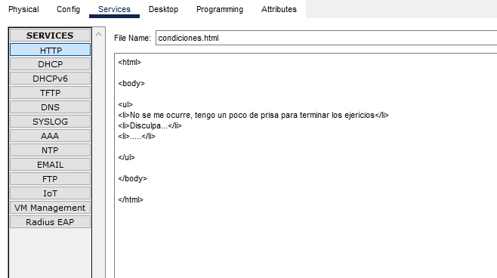

EJERCICIO 11

